**Juegos de refuerzo**

**Ana Rocío del pilar barajas**

**Profesora**

**Integrantes:**

**Katherine Montenegro**

**Ingrid Murillo**

**Linda Pérez**

**Gina zapata**

**Grado: 10°**

**Área: geometría**

**Institución educativa titán**

**Yumbo - valle**

**Materia: Biología y sociales**

**Grado: 7-2**

**En el siguiente trabajo vamos a mostrar las partes del sistema digestivo, por medio de un rompe cabeza, en la cual podemos observar las partes de dicho sistema.**

**También se va dar a conocer el continente de África, por medio de la misma figuras geométricas representa por medio de dicho rompe cabeza, la cual observaremos las ciudades de este continente.**

**Buscando una forma práctica, rápida y eficaz para nuestro aprendizaje en nuestra vida cotidiana.**

**Sistema digestivo**

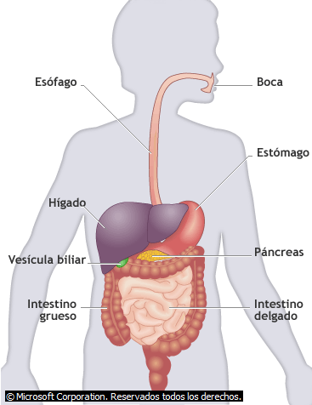

**Continente de áfrica**

